楚韵寿州进校园 寿县文旅推介活动圆满完成
本网讯（通讯员：吕慧）3月31日，以“楚韵寿州 常来长寿”为主题的寿县文旅安徽新华学院专场推介会成功举办。寿县副县长童丽、工业和信息化局副局长邹春以及文旅局相关同志，安徽新华学院常务副校长王丽、校长助理吴山、社会合作处相关负责人以及师生代表参加了推介会。
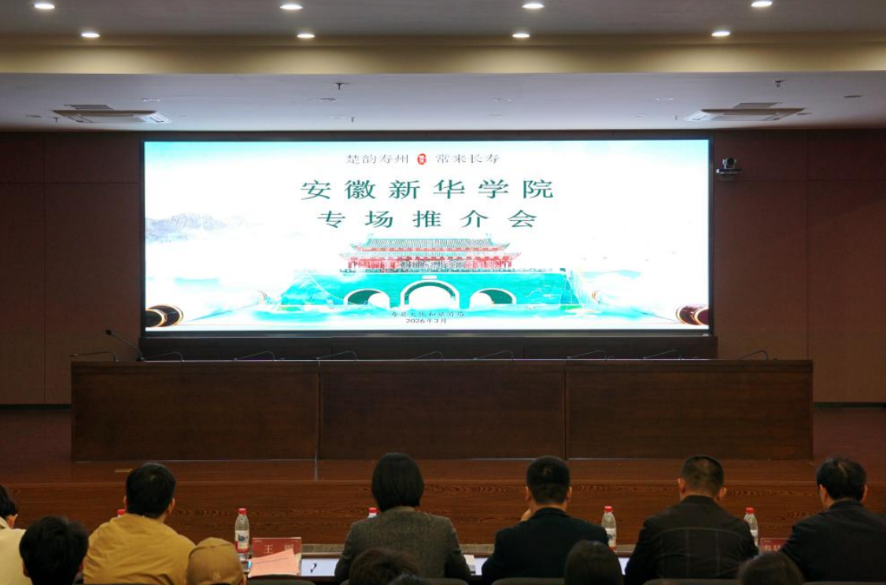
活动伊始，全体参会人员共同观看寿县旅游宣传片，沉浸式领略寿县古城墙、楚文化博物馆、安丰塘等标志性文旅资源的独特风采，直观感受千年古城的历史风华与山水之美，推介会也正式拉开序幕。随后，主持人详细介绍了本次活动概况及莅临嘉宾，明确了本次专场推介会以文旅为纽带、深化校地合作的核心目标。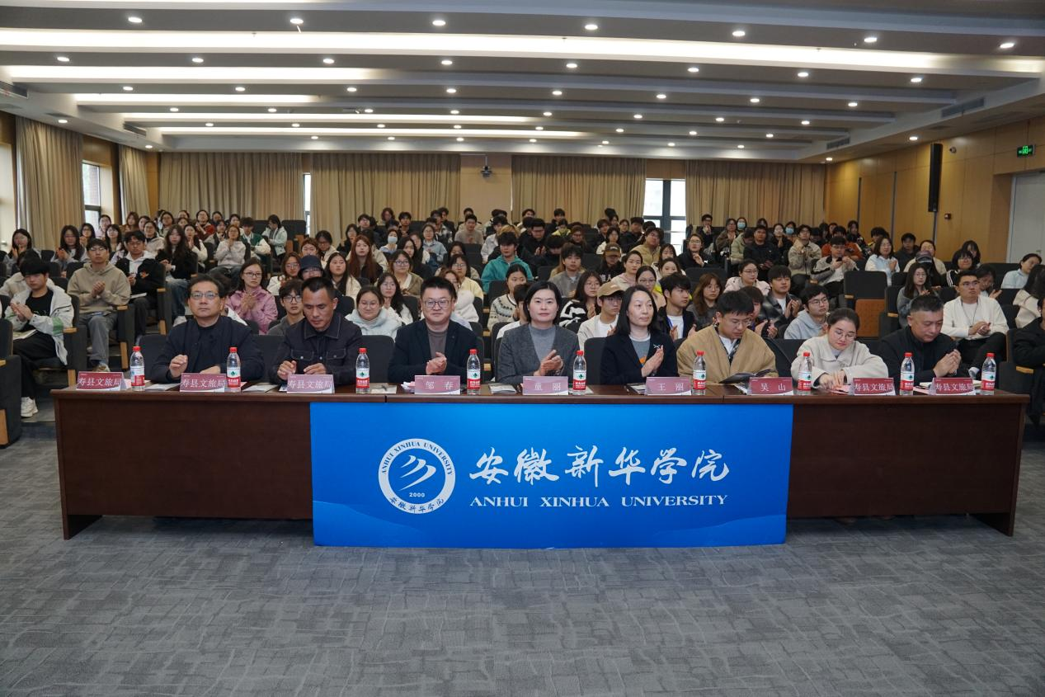
安徽新华学院常务副校长王丽、寿县副县长童丽先后上台致辞。
王丽表示，安徽新华学院始终重视校地协同发展，此次寿县文旅专场推介会是深化双方合作的重要契机。学校将以此次活动为纽带，推动双方在人才联合培养、师生实践研学、文旅融合研究、产教协同创新等领域开展深度合作，实现资源共享、互利共赢，助力青年学子成长与地方文旅产业发展双向赋能。
童丽详细介绍了寿县文旅产业发展现状与规划，从楚文化根脉、古城保护、非遗传承到全域旅游发展，全面展现了寿县文旅的独特优势与发展潜力，并诚挚邀请我校师生走进寿县、了解寿县、爱上寿县，共同助力“楚韵寿州 常来长寿”文旅品牌建设。
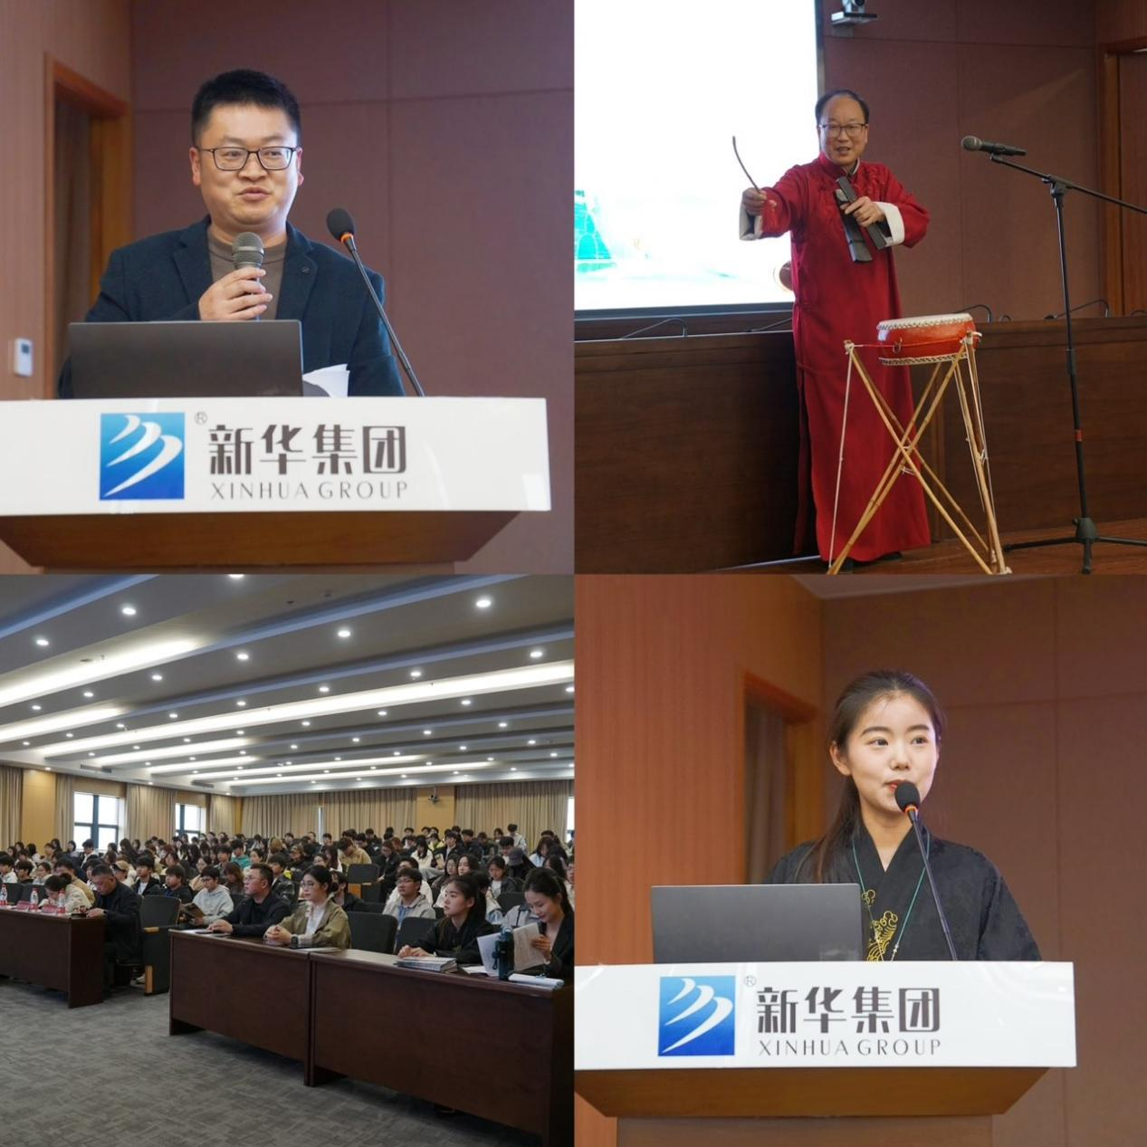
活动现场同步设置非遗展演、校友分享、有奖竞答等特色环节。我校毕业生邹春（寿县工业和信息化局副局长）分享与寿县的深厚情缘，传递文化温度，引发全场共鸣。寿州大鼓书非遗传承人以铿锵鼓点与婉转唱腔演绎本土文化故事，让师生近距离感受非遗艺术魅力。文旅知识有奖竞答环节气氛热烈，师生踊跃抢答，在趣味互动中深化了对寿县文旅的了解，现场掌声、欢笑声不断。
此次寿县文化和旅游局与我校携手合作，通过文旅推介、非遗展演、互动交流等多元形式，全方位展现寿县深厚的楚文化底蕴与独特文旅魅力，有效搭建起校地协同发展的新桥梁，为地方文旅产业高质量发展注入青春动能与创新活力。下一步，我校将继续与寿县文旅局深化战略合作，积极探索文旅融合新路径、新模式，以校地协同之力助力寿县文旅产业高质量发展。
（审核：白志青 责任编辑：詹绍炬）

